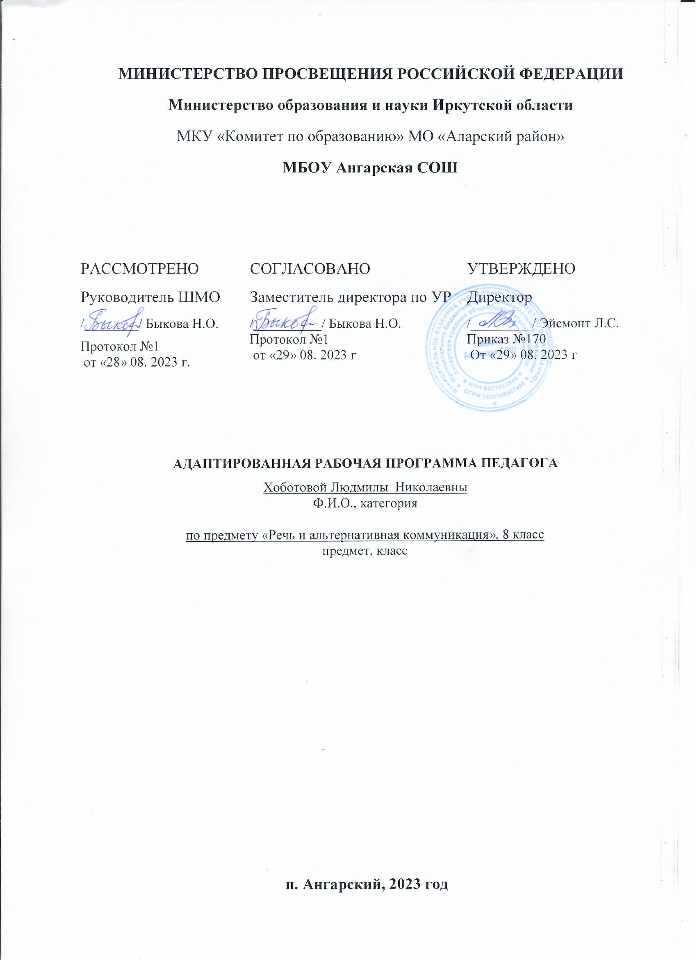

**Пояснительная записка**

Рабочая программа по предмету «Речь и альтернативная коммуникация» разработана на основе требований к планируемым результатам федеральной адаптированной основной образовательной программы общего образования МБОУ Ангарской СОШ, реализую щей ФГОС образования обучающегося с умеренной умственной отсталостью. В программу включены планируемые результаты освоения учебного предмета, содержания учебного предмета, тематическое планирование,

ПМО: Программы специальных (коррекционных) образовательных учреждений VIII вида под редакцией В.В.Воронковой, Москва, «Просвещения» 2016г..

**Планируемые результаты изучения учебного предмета**

***Предметный результат:***

*1. Овладеть доступными средствами коммуникации и общения – вербальными и невербальными:*

Понимать обращенную речь, понимать смысл доступных невербальных графических знаков (рисунков, фотографий, пиктограмм и др. графических изображений), неспецифических жестов.

Пользоваться средствами альтернативной коммуникации: воспроизводящими заменяющими речь устройствами (коммуникаторы, персональные компьютеры и др.), коммуникативными тетрадями, жестом, взглядом и др.

*2. Уметь пользоваться доступными средствами коммуникации в практике экспрессивной и импрессивной речевой деятельности для решения соответствующих возрасту житейских задач:*

Потребность в коммуникации; Вступать в контакт, поддерживать и завершать его, используя невербальные и вербальные средства, соблюдая общепринятые правила общения;

Использовать средства альтернативной коммуникации в процессе общения;

Использование предметов для выражения потребностей путем указания на них жестом, взглядом;

Пользование индивидуальными коммуникативными тетрадями с графическими изображениями объектов и действий путем указательного жеста;

Использовать доступные жесты для передачи сообщений;

Общаться с помощью электронных средств коммуникации (коммуникатор, планшет и др.);

*3. Развитие речи как средства общения в тесной связи с познанием окружающего мира, личным опытом ребенка:*

Понимать слова, обозначающие объекты, их признаки, действия, явления природы, рукотворного мира и др.;

Использовать усвоенный словарный и фразовый материал в коммуникативных ситуациях.

*4. Глобальное чтение в доступных ребенку пределах, понимание смысла узнаваемого слова:*

Узнавать и различать напечатанные слова, обозначающие имена людей, названия хорошо известных предметов и действий;

Использовать карточки с напечатанными словами как средства коммуникации.

*5. Развитие предпосылок к осмысленному чтению и письму:*

Узнавать и различать напечатанные буквы;

Писать печатные буквы, слова.

***Личностный результат:***

Ценностное отношение и любовь к близким, к образовательному учреждению, своему селу, городу, народу, России -ценностное отношение к труду и творчеству, человеку труда, трудовым достижениям России и человечества, трудолюбие  
- осознание себя как члена общества, гражданина Российской Федерации, жителя конкретного региона

- элементарные представления об эстетических и художественных ценностях отечественной культуры

-эмоционально-ценностное отношение к окружающей среде, необходимости ее охраны

- уважение к истории, культуре, национальным особенностям, традициям и образу жизни других народов

- готовность следовать этическим нормам поведения в повседневной жизни и профессиональной деятельности.

***Метапредметный результат:***

- развитие умения взаимодействовать с окружающими при выполнении разных ролей в пределах речевых потребностей и возможностей младшего школьника;

- развитие коммуникативных способностей школьника, умения выбирать адекватные языковые и речевые средства для успешного решения элементарной коммуникативной задачи;

- расширение общего лингвистического кругозора младшего школьника;- развитие познавательной, эмоциональной и волевой сфер младшего школьника.

**Содержание учебного предмета**

Установление зрительного контакта с взрослым. Реагирование на собственное имя. Приветствие собеседника. Привлечение внимания ребенка звучащими предметами, жестами, изображениями, речью. Поддержание зрительного контакта с говорящим (при предъявлении инструкции, в ходе беседы). Выражение своих желаний с использованием взгляда, указательного жеста, изображения, слова. Обращение с просьбой о помощи. Выражение согласия и несогласия. Выражение благодарности. Соблюдение очередности в разговоре. Ответы на вопросы. Задавание вопросов. Соблюдение дистанции в разговоре. Общение с собеседником с учетом его эмоционального состояния. Прощание с собеседником.

**Развитие речи средствами вербальной и невербальной коммуникации.**

**Импрессивная речь***.* Понимание слов, обозначающих объекты/субъекты (предметы, материалы, люди, животные и т.д.). Понимание слов, обозначающих функциональное назначение объектов и субъектов, действия. Понимание слов, обозначающих свойства (признаки) объектов и субъектов. Понимание слов, обозначающих состояния, свойства (признаки) действий. Понимание слов, обозначающих количество объектов/субъектов.

Понимание слов, обозначающих места расположения объектов/субъектов («на столе», «около дома», «на верней полке» и т.д.). Понимание слов, указывающих на объекты/субъекты (я, ты, свой, мой, это и т.д.). Понимание словосочетаний, простых и сложных предложений. Понимание обобщающих понятий.

**Экспрессивная речь.**Употребление отдельных звуков, звукоподражаний, звуковых комплексов. Употребление слов, обозначающих функциональное назначение объектов и субъектов, действия. Употребление слов, обозначающих свойства (признаки) объектов и субъектов. Употребление слов, обозначающих состояния, свойства (признаки) действий. Употребление слов, обозначающих количество объектов/субъектов. Употребление слов, обозначающих места расположения объектов/субъектов («на столе», «около дома», «наверхней полке» и т.д.). Употребление слов, указывающих на объекты/субъекты (я, ты, свой, мой, это и т.д.). Употребление словосочетаний, простых и сложных предложений. Употребление обобщающих понятий. Пересказ текста по плану. Ответы на вопросы по содержанию текста. Определение последовательности событий. Договаривание слов в предложении. Составление описательного рассказа. Составление рассказа по последовательно продемонстрированным действиям. Составление рассказа о себе.

Составление рассказа по серии сюжетных картинок. Различение напечатанных слов (имя, предмет, действие). Узнавание и различение букв. Написание буквы (по контуру, по точкам, по образцу, без образца). Написание слов (по образцу, по памяти).

**Тематическое планирование:**

|  |  |  |
| --- | --- | --- |
| **№** | **Тема раздела** | **Кол-во часов** |
|  | Коммуникация | 3 |
|  | Развитие речи средствами вербальной и невербальной коммуникации | 6 |
|  | Чтение и письмо | 25 |

**Календарно-тематическое планирование**

|  |  |  |
| --- | --- | --- |
| **№** | **Тема урока** | **Кол-во часов** |
|  | Установление контакта с собеседником | 1 |
|  | Просьба о помощи. Благодарность | 1 |
|  | Диалог. Очередность в диалоге | 1 |
|  | Чтение и ответы на вопросы «Осень в школе» | 1 |
|  | Выразительное чтение | 1 |
|  | Слово и предложение. | 1 |
|  | Составление предложений | 1 |
|  | По В. Берестову «Где лево, где право» | 1 |
|  | «Школьные слова» | 1 |
|  | Составление и запись предложений по картинкам на тему «Осень» | 1 |
|  | Запись предложений | 1 |
|  | Заучивание стихотворения | 1 |
|  | Списывание печатного текста | 1 |
|  | Выразительное чтение | 1 |
|  | Пересказ | 1 |
|  | Контрольное списывание печатного текста | 1 |
|  | Слова, обозначающие предмет, признак предмета. | 1 |
|  | Слова, обозначающие предмет, признак предмета. | 1 |
|  | Слова, обозначающие предмет, признак предмета. | 1 |
|  | Составление рассказа | 1 |
|  | Составление рассказа | 1 |
|  | Составление рассказа | 1 |
|  | Пересказ текста по плану | 1 |
|  | Пересказ текста по плану | 1 |
|  | Пересказ текста по плану | 1 |
|  | Сказка «Вершки и корешки» | 1 |
| 27. | «Лиса и журавль» | 1 |
| 28. | Гласные и согласные звуки и буквы. | 1 |
| 29. | Слог. Деление слова на слоги. | 1 |
| 30 | Слог. Деление слова на слоги | 1 |
| 31 | Слог. Деление слова на слоги | 1 |
| 32 | «Старик и два медвежонка» | 1 |
| 33 | Заучивание стихотворения наизусть | 1 |
| 34 | Перенос слов. Ударение | 1 |
|  | Итого: | 34 |